**БАН**

Судьба должника

Испорченная кредитная . история

Взыскание с должника пеней, судебных издержек и расходов на отключение электричества, ГВС и газа

При задолженности от 2 мес. - иск в суд

ограничение энергоснабжения, горячей воды, газа

Пени за просрочку платежей - до 21 % годовых

**ДОЛГ** =1

ПЕНИ]

**АРЕСТОВАНО**

Что происходит, если вовремя не платить коммунальные платежи?

Взыскание с совместно проживающих с должником лиц, выселение из квартир по договору соц.найма

Арест имущества и сбережений

Запрет на выезд из России и ограничение на продажу имущества

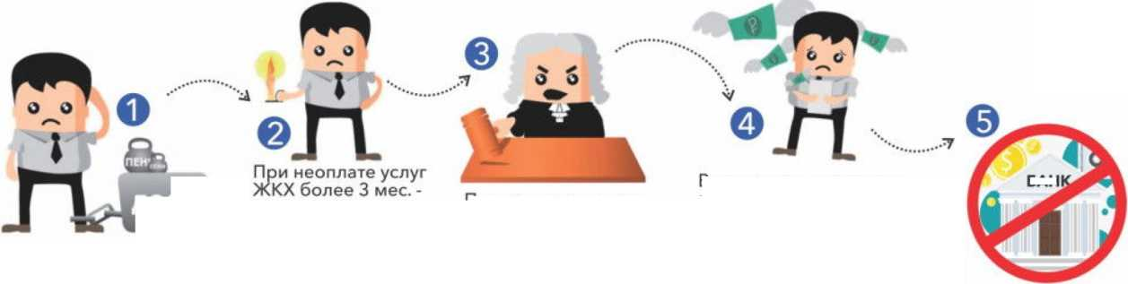

Чтобы избежать неприятностей, оплачивайте вовремя коммунальные услуги!